23.03.2020 Ас-83
Урок української мови. Тема: РМ. Контрольне есе
Інструкція до вивчення теми уроку
- Ознайомтеся із запропонованими темами для твору.
- Пригадайте структуру есе (формат власного висловлення).
- Виконайте роботу(на одну із запропонованих тем).

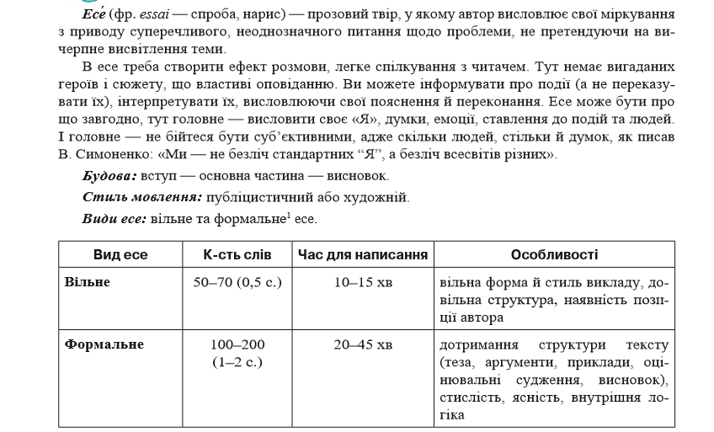
Теоретичний матеріал до уроку
Теми для написання есе
Чи можливе ідеальне суспільство без ідеальної сім’ї?
Чи можна подолати проблему батьків / дітей (старшого / молодшого покоління)?
Як мрія може допомогти досягти успіху?
Вища освіта всім чи її мають здобувати лише кращі?
Чи завжди той, хто має вищу освіту, успішніший за того, хто не здобував вищу освіту, однак займався самоосвітою?
Чи є місце романтиці в сучасному суспільстві?
Ким краще бути в сучасному світі – романтиком чи раціоналістом?

Приклад есе:

Значення освіти для людини
Поширеною є думка, що освіта створює відмінності між людьми. І я погоджуюся з нею. Люди різного рівня та профіля освіти дійсно відрізняються один від одного. Але я не хочу багато говорити на тему, що освічена людина краща від неосвіченої. Я не вважаю, що той, хто закінчив університет, як буде кращою людиною, ніж той, хто закінчив лише школу.
Усі люди — надзвичайно різні. Не всі відмінники досягають в житті успіху, не всі магістри вузів насправді розумні та через освіту отримують путівку в щасливе майбутнє. Є цікаві особистості, які просто не мали можливості отримати вищу освіту, яким довелося працювати, наприклад. Або чиї батьки не мали змоги не тільки оплатити контракт у вузі, але й допомогти прожити під час навчання.
Але освіта все ж відіграє велику роль в житті людини. В залежності від того, що людина вивчає, чим цікавиться, складається її особистість. Хтось буде добре розумітися на техніці, але писати з помилками. Хтось вивчить напам’ять всі вірші Рильского, але ніколи не зрозуміє, як працює економіка країни.
Чому люди найчастіше прагнуть отримати вищу освіту? По-перше, вона розвиває більш-менш різнобічну особистість, яка вміє не тільки виконувати роботу, але й мислити. Деякі люди навіть здобувають університетську освіту «для загального розвитку», а потім за фахом не працюють. І звичайно, вища освіта дає великі можливості при влаштуванні на роботу, при занятті керівних посад. Вища освіта також більш престижна, воно підвищує статус людини в суспільстві.
Коло спілкування, тобто ті люди, з якими разом вчишся, теж визначають багато чого в житті. У тих, хто навчався в медичному інституті, й тих, хто закінчив торговельний технікум, буде різне коло спілкування. Швидше за все, це будуть різні знайомі, друзі, різні зв’язки, цінності та уподобання. Навіть жарти під час дружніх зустрічей, у них, швидше за все, будуть різними, незрозумілими іншим.
Усі ми виберемо різну освіту. Різний профіль: хтось стане робочим, а хтось вчителем. Різний рівень: хтось стане доктором наук, а хтось після школи не захоче більше вчитися взагалі. Тому в майбутньому ми всі станемо різними особистостями та знайдемо людей, близьких до себе за життєвими вподобаннями. І важливу роль у тому, ким ми є, визначає освіта, яку ми здобули.

